
厦门大学《大学物理》C类
课程期末试卷（A卷解答）
2015－2016第2学期（2016．6．）

- 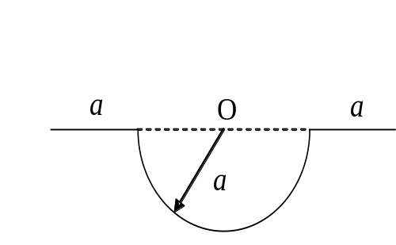（12分）
一细棒均匀带电，其电荷线密度为λ，细棒被弯成半径为a的半圆形圆环和长度均为a的两直线段，如图所示。求环心处的电场强度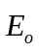和电势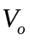。
解： （1）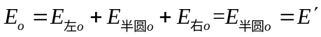 ；
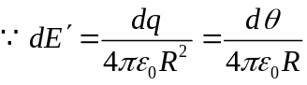 ,
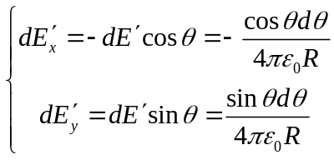 , 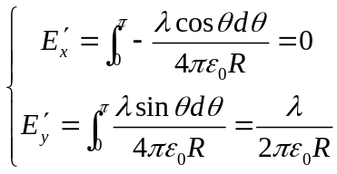
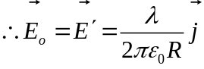 , 若 ，则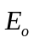 方向竖直向上。 （6分）
（2）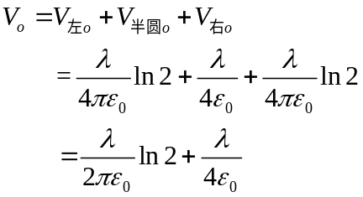 。 （6分）

- （12分）
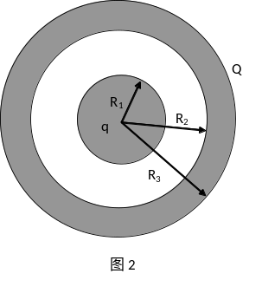如图所示，半径为的导体球，被一个与其同心的导体球壳包围着，导体球壳的内外半径分别为和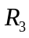。使内球带电量为，球壳带电量为，试求：
（1）空间个点的电势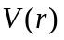；
（2）将（内）导体球接地后，导体球的电量如何？
解：（1）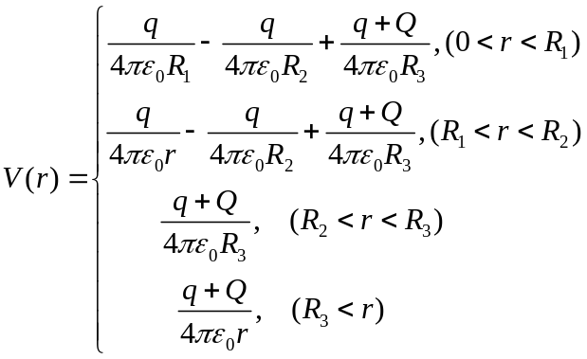 ； （2*4=8分）
（2）设此时内球带电量为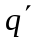，内球电势为零：
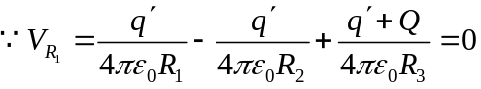 ， （2分）
解得：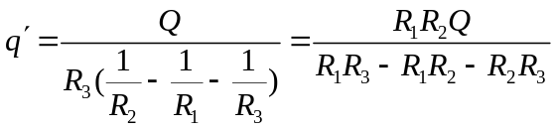 。 （2分）

- （12分）
O
I
2I
d
x
图3
两平行放置的长直载流导线相距为，分别通有同向的电流和
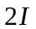，坐标系选取如图所示，求：
（1）在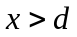的场点的磁感应强度的函数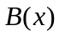；
（2）磁感应强度为零的位置。
解：（1）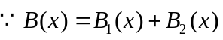 ，
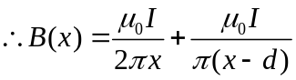 ； （3+3=6分）
（2）在与之间一场点的磁感应强度为：
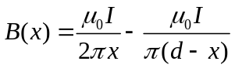 ，另其等于零，
得：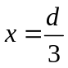 ，即磁感应强度为零的点距为处。 （3+3=6分）

- （14分）
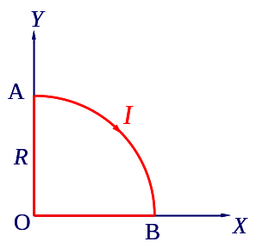
如图所示，一载流线圈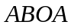（其中为半径为的四分之一圆弧）位于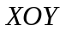平面，线圈中通有稳恒电流，该线圈处于磁感应强度为： 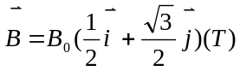的匀强磁场中。试求：
（1）弧受到磁场的作用力；
（2）线圈受到的合力矩。
解：（1）根据安培定律：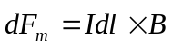 , ——（2分）
整段AB弧所受到磁场的作用力为：
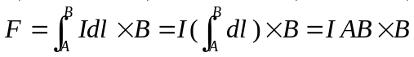 ， ——（2分）
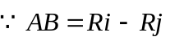
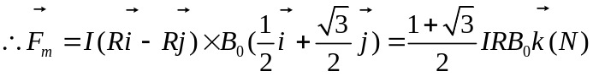 ——（3分）
（2）根据载流线圈在均匀磁场中所受的磁力矩：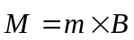 ， ——（2分）
有：∵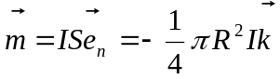； ——（2分）
∴。（3分）

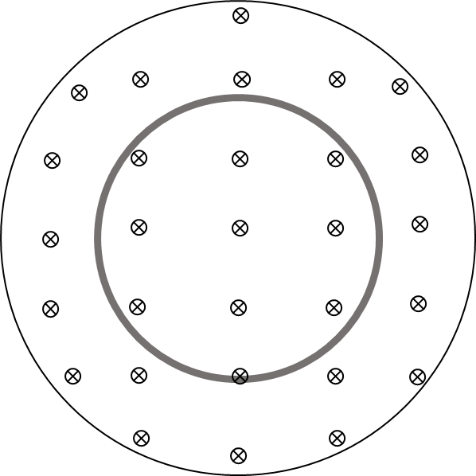
- （12分）
如图所示大圆内各点的磁感应强度的大小为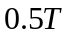，方向垂直于纸面向里, 每秒钟减少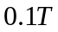。 大圆内有一个半径为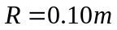的同心圆环, 求:
- 圆环上任意一点的感生电场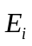的大小和方向；
- 整个圆环上的感应电动势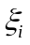大小；
- 若圆环的电阻为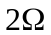， 求感应电流。
解：（1）根据电磁感应定律有：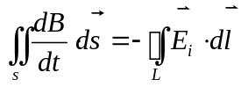 （2分）
即：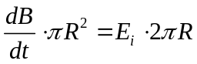 ，
解得： 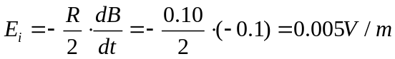 ，方向顺时针。 （2+1=3分）
（2）感应电动势大小为：
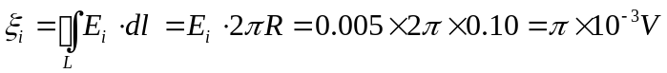 （2+2=4分）
（3）圆环内的感应电流为：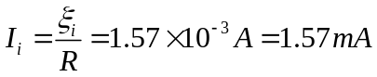 （2+1-3分）

- （14分）
一束单色平行光垂直入射到缝距为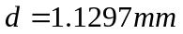的双缝上，在缝后距其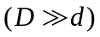处的屏幕上测得两相邻干涉条纹间的距离为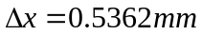，现将幕移远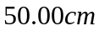 后，测得屏幕上两相邻亮条纹的距离增加到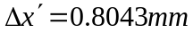。求：
- 入射光的波长（取4位有效数字）；
- 原来缝与屏幕的距离（取3位有效数字）.
解：（1）双缝干涉明纹位置为：
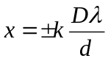， k=0,1,2,... —— （3分）
相邻明纹间距为
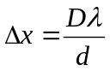 —— （1）
将屏幕移远L=50.00cm 后，相邻明纹间距增大为：
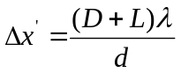 —— （2）——（3分）
由式（1）、（2）可解得：
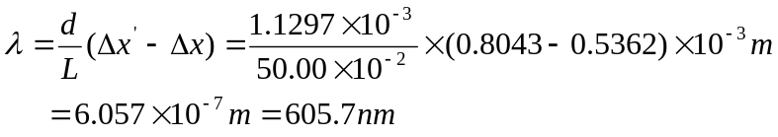 ——（3分）
（2）原来缝与屏幕的距离：
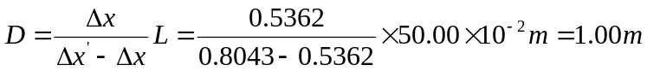 ——（3+2=5分）

- （14分）
用光栅常数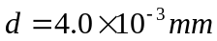，狭缝宽度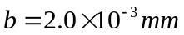的平面透射光栅观察光谱，若入射光波长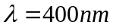，设透镜焦距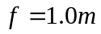，问：
（1）光线垂直入射时，最多能看到多少条明条纹？
（2）改用白光（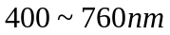）垂直照射光栅，求第一级明条纹宽度。
解：（1）根据光栅公式：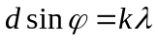 ，
有：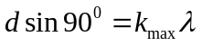  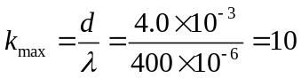 ，（3分）
又缺级：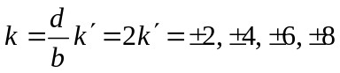 ， （3分）
因而可以见到的明纹级次 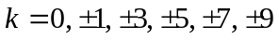，共11条明纹； （2分）
（2）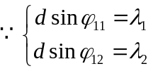 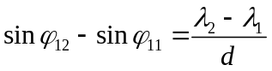 ， （3分）
第一级谱线宽度：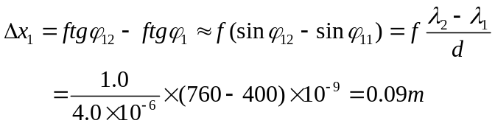 。（3分）

- （10分）
一束平行自然光以角从空气中入射到平面玻璃表面上, 发现反射光束是完全线偏振光。试求：
- 投射光束的折射角多大？
- 玻璃折射率是多大？
解：（1）根据布鲁斯特定律，当入射角为布鲁斯特角时有：
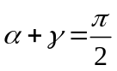 此时投射光束的折射角：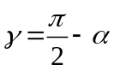 ； （3+2=5分）
（2）根据布鲁斯特定律有：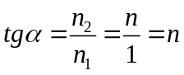 ，
所以玻璃折射率：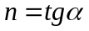 。 （3+2=5分）

